紫茎泽兰网络结构

文档更新历史
序号 | 修订人 | 日期 | 修订类型 | 修订内容
1 | 黄旭东 | 2008-2-28 | 新建 | 新建

整体结构示意图如下：
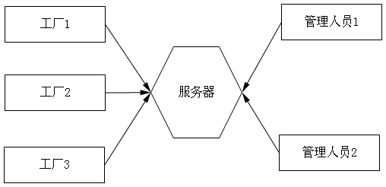

服务器在互联网上，有固定的IP或域名。各个工厂和管理人员的电脑可以接入互联网。
服务器的数据量、访问量都很小，所以性能问题不用考虑。
各个工厂内部自成一套系统，日常运作和服务器没有关系。这样可以避免网络不好而使工厂无法运转。
空闲时（比如每天晚上9点），各个工厂将数据上传到服务器（需要开发一个小程序）。
服务器包括两部分，数据库和网站。数据库存放各个工厂上传的数据；网站以网页的形式展示数据。
管理人员通过浏览器（如IE），访问网站，了解工厂的情况。

服务器的选用
不推荐自己购买、维护服务器。因为费用高、利用率太低。
目前有两者方式：免费空间和服务器托管。
免费空间一般都很小，5M左右，并且各种限制较多，初期可能勉强可以用。后期不够用时可以考虑服务器托管。
服务器托管，根据空间大小，收费不等，100M空间约￥300/年。

